

**Universidad Técnica Nacional**

**Sede Central Alajuela - Campus CUNA**

**CURSO: IEL-525 LABORATORIO DE ELECTRÓNICA I**

**GRUPO 01**

**III CUATRIMESTRE DE 2020**

**LABORATORIO No.6: POLARIZACIONES DEL TRANSISTOR BIPOLAR (BJT)**

**DOCENTE: RONALD SABORÍO RODRÍGUEZ**

**FECHA DE REALIZACIÓN: 26/10/2020**

**FECHA MÁXIMA DE ENTREGA: 02/11/2020**

**NOMBRE ESTUDIANTE: *Angie Marchen Mondell* CARNÉ: *604650904***

**HAGA SUS ANOTACIONES EN LETRA TIPO CALIBRI, TAMAÑO 12, CURSIVA Y EN COLOR AZUL.**

**FUNDAMENTOS TEÓRICOS IMPORTANTES POR CONSIDERAR PARA ESTE LABORATORIO:**

* Circuitos de polarización del transistor bipolar: fija y por divisor de tensión.

**1. POLARIZACIÓN FIJA**

* 1. Construya en el simulador el siguiente circuito.



1.2 Mida la corriente de base del circuito (IB), la corriente por el colector (IC), la corriente de emisor (IE), el voltaje entre la base y el emisor del transistor (VBE), el voltaje entre el colector y el emisor del transistor (VCE) y el voltaje en R2 (VR2); luego varíe la R1 de acuerdo con los valores indicados en la tabla, anote el nombre de la zona de operación para cada caso. Haga las anotaciones en la Tabla No.1.

**TABLA No. 1**

|  |  |  |  |  |  |  |  |
| --- | --- | --- | --- | --- | --- | --- | --- |
| **R1**  **(Ω)** | **IB**  **(mA)** | **IC**  **(mA)** | **IE**  **(mA)** | **VBE**  **(V)** | **VCE**  **(V)** | **VR2**  **(V)** | **Nombre de la zona o punto de operación del transistor** |
| 10 M | *0.0094* | *0.125* | *0.126* | *0.555* | *9.75* | *0.250* | *Corte* |
| 1 M | *0.0093* | *1.560* | *1.569* | *0.632* | *6.88* | *3.12* | *Corte* |
| 680 k | *0.0137* | *2.218* | *2.232* | *0.645* | *5.56* | *4.43* | *Activa* |
| 560 k | *0.0169* | *2.612* | *2.628* | *0.651* | *4.77* | *5.23* | *Activa* |
| 470 k | *0.0198* | *2.999* | *3.019* | *0.657* | *5.99* | *4.00* | *Activa* |
| 220 k | *0.0423* | *4.866* | *4.909* | *0.681* | *0.263* | *9.73* | *Activa* |
| 100 k | *0.0931* | *4.938* | *5.031* | *0.683* | *0.123* | *9.87* | *Activa* |
| 56 k | *0.1663* | *4.951* | *5.118* | *0.684* | *0.097* | *9.90* | *Activa* |
| 20 k | *0.4655* | *4.968* | *5.434* | *0.688* | *0.063* | *9.94* | *Activa* |
| 10 k | *0.9306* | *4.978* | *5.909* | *0.693* | *0.044* | *9.95* | *Activa* |
| 4,7 k | *1.978* | *4.986* | *6.964* | *0.704* | *0.027* | *9.97* | *Saturación* |
| 1 k | *9.239* | *4.996* | *14.235* | *0.761* | *0.007* | *9.99* | *Saturación* |

Circuito utilizado en el simulador

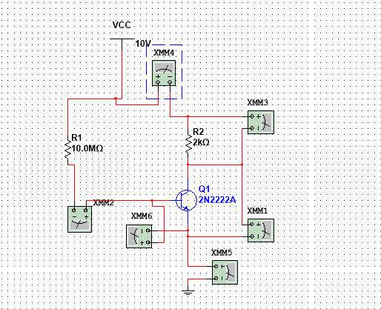

**2. POLARIZACIÓN POR DIVISOR DE TENSIÓN**

* 1. Con base en el siguiente circuito, proceda a realizar los cálculos teóricos para obtener los valores indicados en la Tabla No.2, puede utilizar un beta (β) para el transistor de 100.



**Tabla No.2**

|  |  |  |  |  |
| --- | --- | --- | --- | --- |
| **IB** | **IC** | **IE** | **VR2** | **VCE** |
| *17 $μ$ A* | *1.79 mA* | *1.81 mA* | *3.19 V* | *4.61 V* |

Cálculos

*;*

*;*

* 1. Construya en el simulador el circuito anterior y realice las mediciones indicadas en la Tabla No. 3 y anótelas.

**Tabla No.3**

|  |  |  |  |  |
| --- | --- | --- | --- | --- |
| **IB** | **IC** | **IE** | **VR2** | **VCE** |
| *14.51 $μ$ A* | *2.072 mA* | *2.086 mA* | *2.77 V* | *3.77 V* |

Circuito utilizado en el simulador

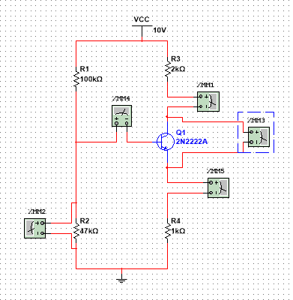

**3. ANÁLISIS DE RESULTADOS / CONCLUSIONES.**

*Pará el primer circuito, se simuló en el multisim, usando un transistor tipo 2N2222A,apartir de ahí, se midió las corrientes: de base, de colector y emisor, seguido de los voltajes entre la base y el emisor del transistor, y el voltaje entre el colector y el emisor del transistor y el el voltaje R2, después se comenzó a variar los valores de la resistencia R1 para obtener los valores que se presentan en la tabla..*

*Los primeros resultados obtenidos son de una zona de corte, ya que el voltaje de colector y el emisor del transistor, aquí actuará como un interruptor abierto, por lo tanto no se puede establecer una corriente y por eso tenemos a IC=0*

*Apartir de la resistencia de 220k los resultados obtenidos en los valores del voltaje entre la base y el emisor del transistor son más pequeños que los valores del voltaje entre el colector y el emisor del transistor, por lo tanto la región que corresponde a este comportamiento es la región activa, ya que esta en una zona intermedia.*

*Las últimas 2 mediciones la podemos considerar de saturación. Si observamos y el valor del voltaje colector emisor anduvo en los valores 0, por lo tanto se puede determinar como saturada*

*Para la parte de dos, los valores teóricos y medidos, nos dieron aproximadamente similares. La estabilidad es mucho mejor porque se trabajó con los valores de la corriente IC y el voltaje VCE, ya que se mantendrán inalterables.*

*La idea es tener que la corriente de base debe ser más pequeña que la corriente del divisor de tensión, esto hará que la tensión de base se vuelva constante.*